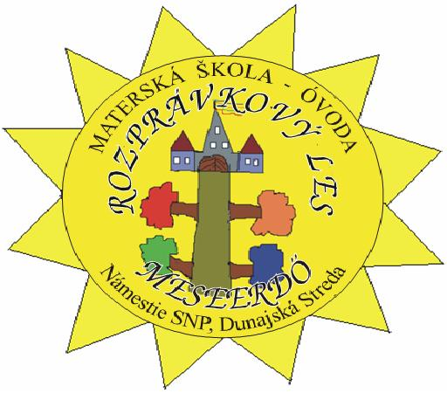

Materská škola-Óvoda Námestie SNP č. 187/11 929 01 Dunajská Streda,

je štvortriedna. Tri triedy sú s vyučovacím jazykom maďarským a jedna trieda s vyučovacím jazykom slovenským. Triedy sú pomenované podľa farieb –oranžová, zelená, červená a modrá.

Názov Školského vzdelávacieho programu: ROZPRÁVKOVÝ LES

Materskú školu charakterizuje rodinná atmosféra, láskyplný prístup k deťom, pocit pohody, bezpečia a istoty, slobodné vyjadrovanie citov a myšlienok, vytvorenie pozitívnych citových vzťahov a konštruktívnych spoločenských stykov, otvorená komunikácia s rodičmi a deťmi, dobrá a partnerská spolupráca s rodičmi a inštitúciami. Pedagogický prístup v materskej škole sa opiera o pozitívnu výchovu, založenú na láske a dôvere k dieťaťu.
Rôznymi umeleckými prostriedkami, rozprávkami, poéziou, piesňami, pohybom a tancom, výtvarným, hudobným, dramatickým a pohybovým vyjadrením vychovávame deti k umeniu a kultúre, upevňujeme v deťoch pozitívny vzťah k sebe, svojmu okoliu, prírode, umeniu a spoločnosti. Podporujeme u detí citlivé vnímanie a trvalý vzťah ku knihe, materinskému jazyku a prírode, prostredníctvom nich nenásilným spôsobom a vekuprimerane pripravujeme deti na školu a život. Túto kvalitnú a náročnú prácu zabezpečuje progresívny a vysoko kvalifikovaný pedagogický kolektív s dlhoročnými skúsenosťami.
Materská škola okrem plnenie cieľov školského vzdelávacieho programu ponúka deťom aj krúžkové činnosti a pre 5-6 ročné deti navyše ponúka aj stimulačný program.
Materská škola spolupracuje so všetkými základnými školami a školskými inštitúciami na území Dunajskej Stredy, s tuzemskou materskou školou v Ohradoch a so zahraničnou materskou školou, Majoroki Óvoda Mosonmagyaróvár v Maďarsku.

Óvodánk három magyar tanítási nyelvű és egy szlovák tanítási nyelvű osztállyal működik. Az osztályok színek szerint vannak elnevezve - narancssárga, zöld, piros és kék.

Az Óvodai művelődési programja a MESEERDŐ nevet viseli.
Az óvodát a szeretetteljes, biztonságérzetet adó érzelemgazdag családias légkör, a gyermekekhez való szeretetteljes hozzáállás, az érzelmek és gondolatok szabad kinyilvánítása, gyermekközpontúság, a társkapcsolatok pozitív irányba való fejlesztése, a szülőkkel és gyermekekkel való nyitott kommunikáció és a szülőkkel valamint az intézményekkel való partneri együttműködés jellemzi. A pedagógiai munka a gyermekek iránti szereteten és bizalmon alapszik.
Különféle művészeti területek és eszközök által, mesékkel, versekkel, énekkel, dramatizációval, mozgással, tánccal és képzőművészettel neveljük a gyermekeket a művészetre és kultúrára, megerősítjük bennük saját magukhoz, környezetükhöz, a természethez, művészethez és a társadalomhoz való pozitív viszonyt.
Támogatjuk és kialakítjuk a gyermekeknél a könyvhöz, anyanyelvhez valamint a természethez való pozitív és állandó viszonyt, segítségükkel felkészítjük a gyermekeket az iskolára és az életre. Ezt a igényes és minőségi munkát progresszív, magasan képzett, sok éves tapasztalatokkal rendelkező pedagógus gárda biztosítja.
Az óvoda a művelődési program céljainak teljesítésén kívül a gyermekeknek körtevékenységet nyújt, az 5-6 évesek részére biztosítjuk még az iskola-előkészítő - stimulációs programot is.
Óvodánk együttműködik valamennyi dunaszerdahelyi alapiskolával és iskolai intézménnyel. Több éves baráti kapcsolatot tartunk a csallóközkürti óvodával, valamint a mosonmagyaróvári Majoroki Óvodával.

